|  |  |
| --- | --- |
| *voenmeh* | МИНОБРНАУКИ РОССИИ  федеральное государственное бюджетное образовательное учреждение  высшего образования  **«Балтийский государственный технический университет «ВОЕНМЕХ» им. Д.Ф. Устинова»**  **(БГТУ «ВОЕНМЕХ» им. Д.Ф. Устинова»)** |
| БГТУ.СМК-Ф-4.2-К5-01 |

|  |  |  |  |  |
| --- | --- | --- | --- | --- |
| Факультет |  | О |  | Естественнонаучный |
|  |  | шифр |  | наименование |
| Кафедра |  | О7 |  | Информационные системы и программная инженерия |
|  |  | шифр |  | наименование |
| Дисциплина |  | Разработка и анализ требований | | |

ИНДИВИДУАЛЬНАЯ ПРАКТИЧЕСКАЯ РАБОТА №1

|  |  |  |  |  |  |
| --- | --- | --- | --- | --- | --- |
| Выполнили студенты группы | | | |  | И508Б |
| Попов Д.А., Кабиров К.Р.,  Тихонов Д.Н, Кулышева В.С, | | | | | |
| Фамилия И.О. | | | | | |
| **РУКОВОДИТЕЛЬ** | | | | | |
| Едигарева Ю.О. | |  |  | | |
| Фамилия И.О. Подпись | | | | | |
| Защита |  | | | |  |
| «_____» |  | | | | 2023 г. |

САНКТ-ПЕТЕРБУРГ

2023 г.

**ВВЕДЕНИЕ**

Используя программные средства для построения UML-диаграмм (выбирается на усмотрение студента), построить следующие виды диаграмм в соответствии с представленными ниже вариантами заданий, а именно:

1. Диаграмму вариантов использования;
2. Диаграмму последовательности;
3. Диаграмму классов;
4. Проанализировать полученные диаграммы;
5. Составить отчет.

Вариант задания: интернет - магазин одежды.

**1 Диаграмма вариантов использования**

Диаграмма вариантов использования (прецедентов) играет основную роль в моделировании поведения системы, подсистемы или класса. Эта диаграмма описывает, какой функционал разрабатываемой программной системы доступен каждой группе пользователей.

Диаграмма вариантов использования изображена на рисунке 1.

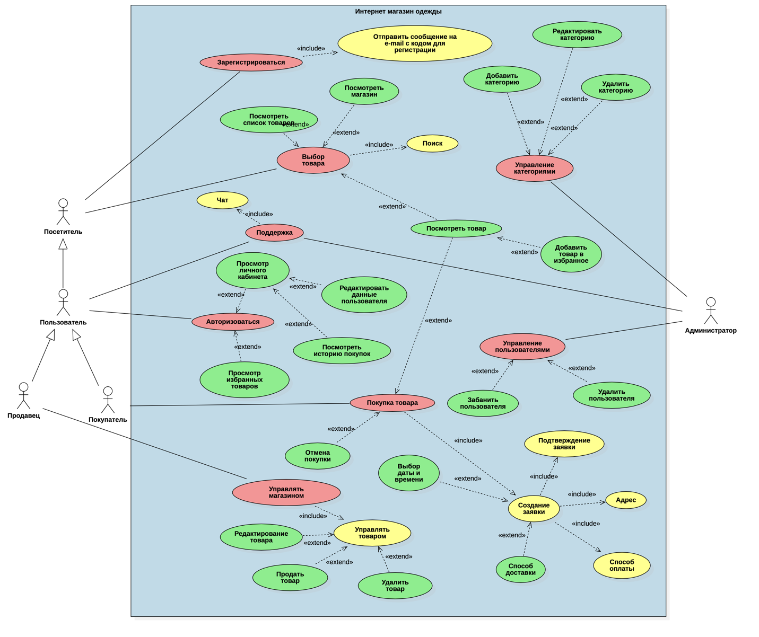  
Рисунок 1 – Диаграмма вариантов использования

**2 Диаграмма последовательности**

Диаграммы последовательностей используются для уточнения диаграмм прецедентов, более детального описания логики сценариев использования. Она представляет собой жизненный цикл объекта в процессе взаимодействия. Диаграммы последовательностей обычно содержат объекты, которые взаимодействуют в рамках сценария, сообщения, которыми они обмениваются, и возвращаемые результаты, связанные с сообщениями. Диаграмма последовательности изображена на рисунках 2 – 5

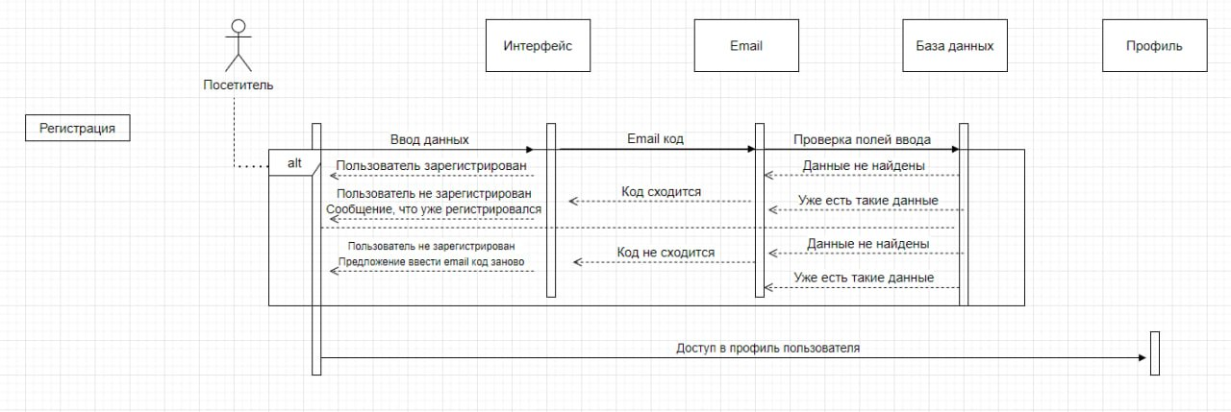

Рисунок 2 – Диаграмма последовательности

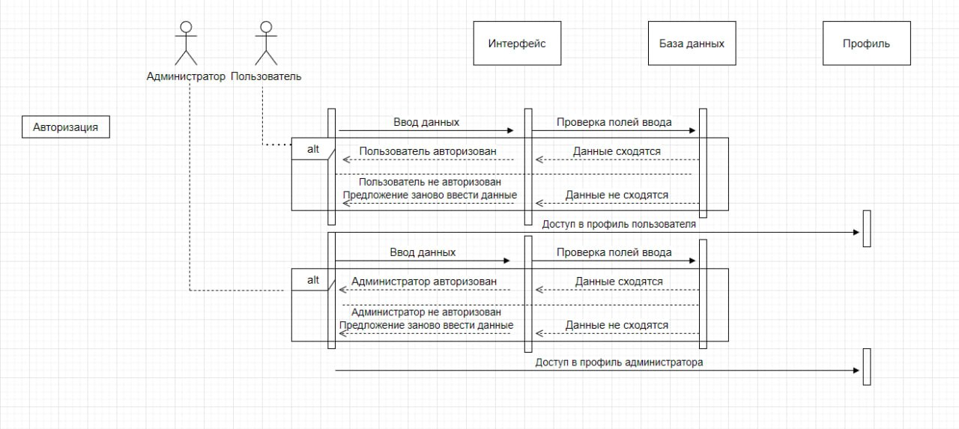  
Рисунок 3 – Диаграмма последовательности

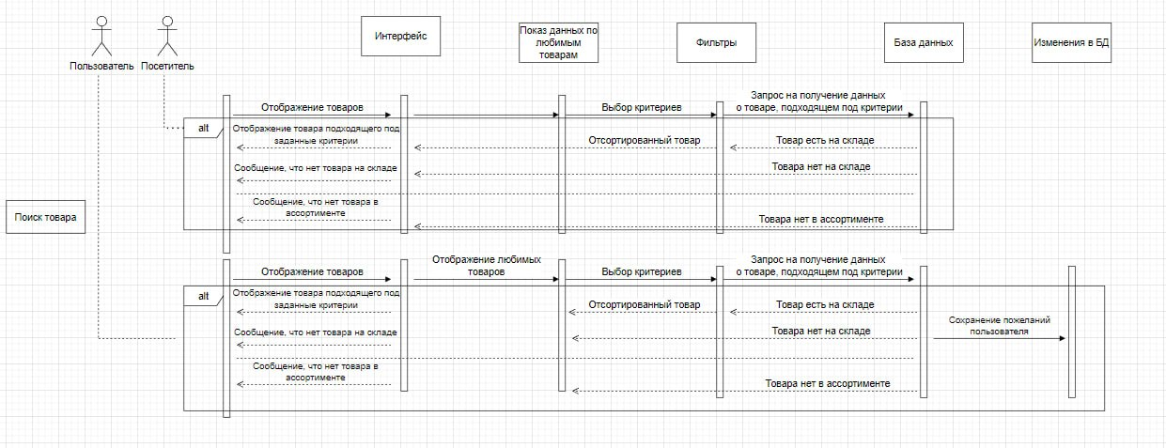

Рисунок 4 – Диаграмма последовательности

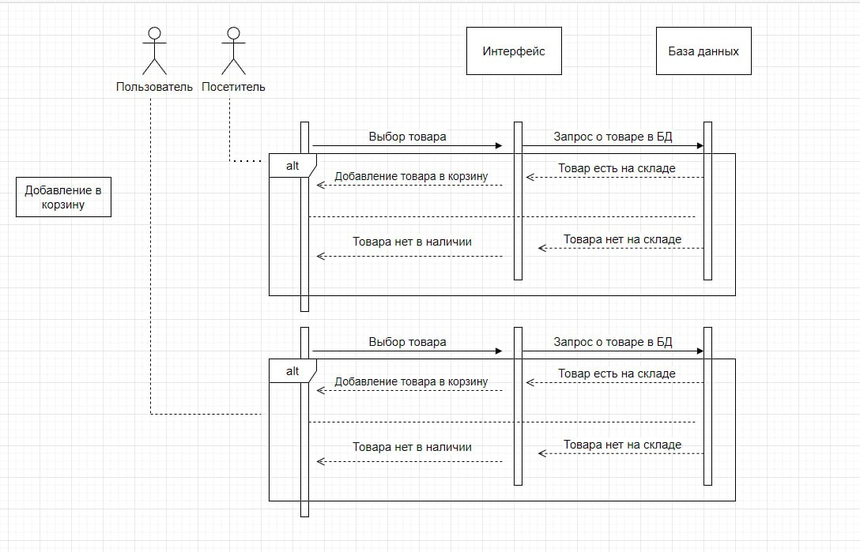

Рисунок 5 – Диаграмма последовательности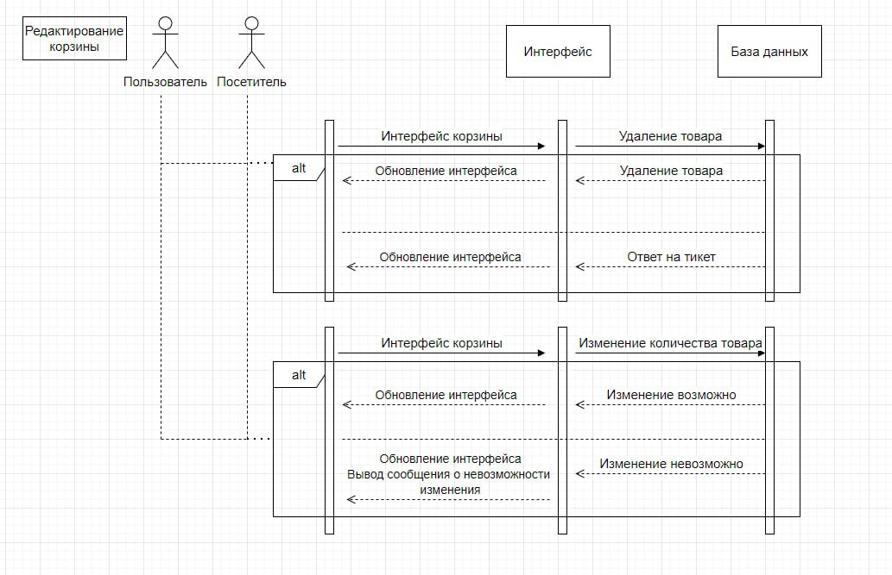  
Рисунок 6 – Диаграмма последовательности

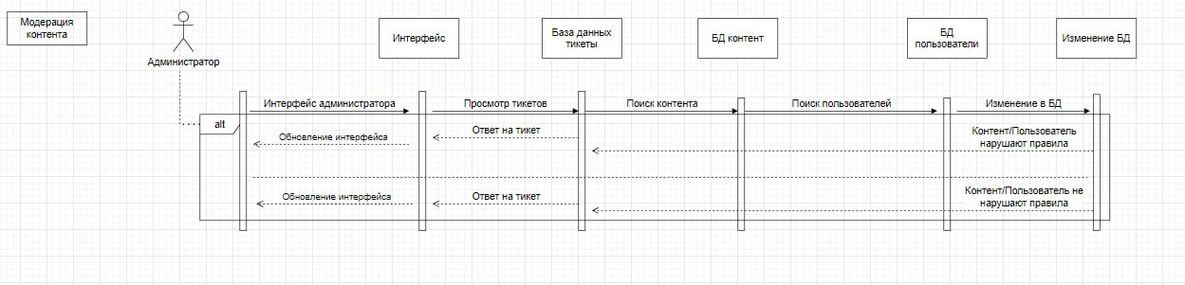

Рисунок 7 – Диаграмма последовательности

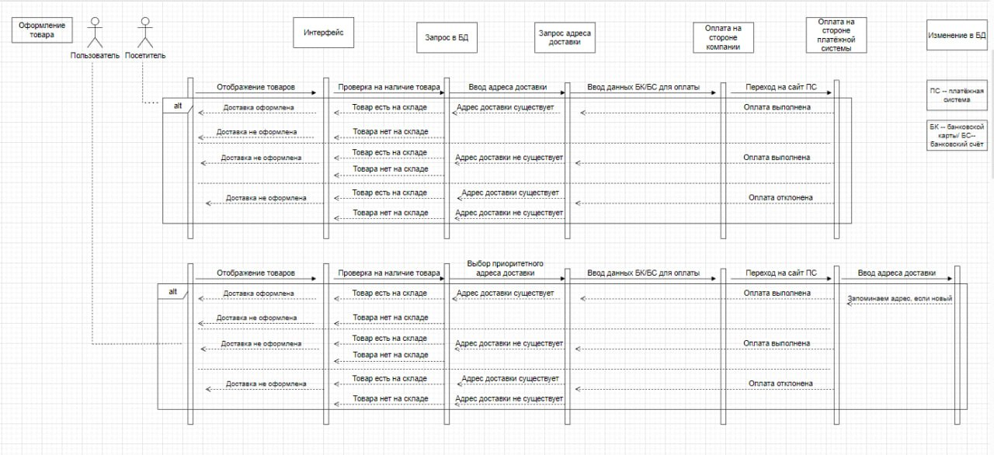 Рисунок 8 – Диаграмма последовательности

**3 Диаграмма классов**

Диаграмма классов используется в программировании для визуального представления классов и их отношений в программе. Имеется два основных вида статических отношений: ассоциации и подтипы. На диаграммах классов изображаются также атрибуты классов, операции классов и ограничения, которые накладываются на связи между объектами. Диаграмма классов изображена на рисунке 6.

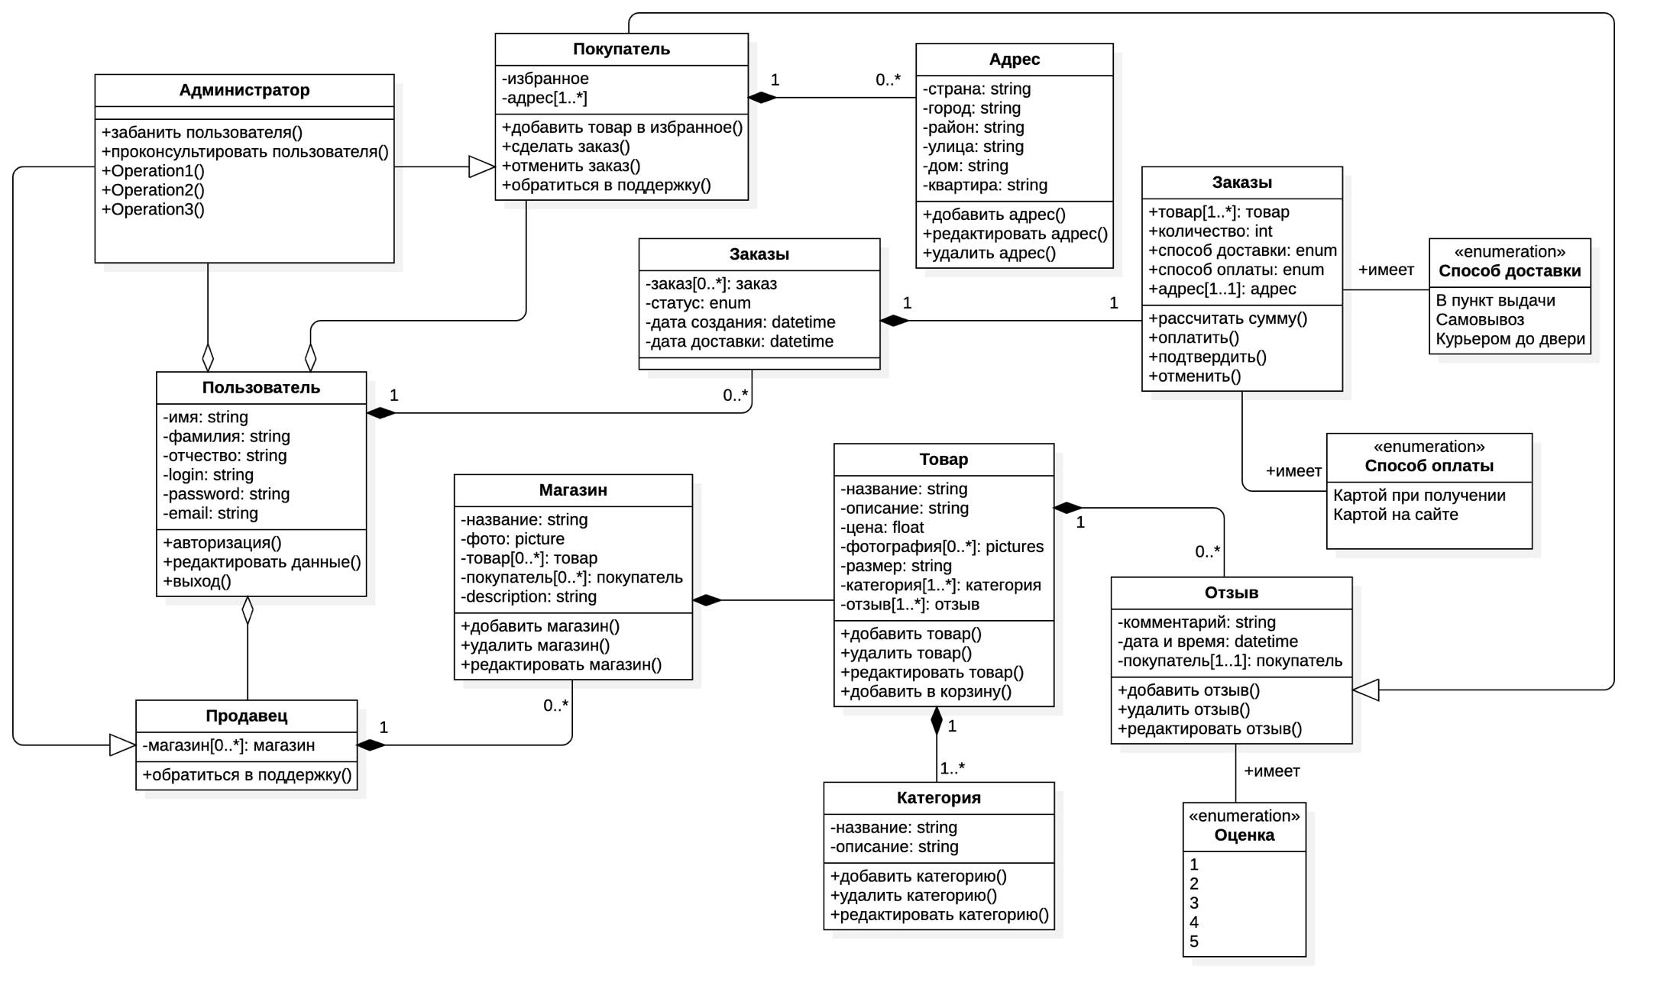  
Рисунок 9 - Диаграмма классов

**4 Анализ полученных данных**

В разрабатываемом интернет-магазине есть посетитель, пользователь и администратор. После регистрации посетитель становится пользователем, у него появляется «любимый товар» и стандартный адрес доставки, который он указывает при регистрации.

Администратор следит за корректностью данных о товаре и за действиями пользователей.

**ЗАКЛЮЧЕНИЕ**

В результате выполнения данной лабораторной работы были построены диаграммы, описывающие систему с точки зрения возможностей пользователей, внутреннего устройства системы, а также взаимодействия пользователя внутри системы.